Утверждена
Распоряжением Администрации
муниципального образования
«Майминский район»
от «____» _______ 2018 г. №______

Схема расположения земельного участка или
земельных участков на кадастровом плане территории

Условный номер земельного участка: 04:01:020401:ЗУ1
Площадь земельного участка: 1467 кв.м.
 | Обозначение характерных точек границ |  | Координаты, м
 |  |  | X |  | Y
 | 1 |  | 2 |  | 3
1 |  | 614 335,31 |  | 1 321 610,90
2 |  | 614 318,89 |  | 1 321 653,35
н1 |  | 614 289,63 |  | 1 321 643,00
н2 |  | 614 305,86 |  | 1 321 598,26
1 |  | 614 335,31 |  | 1 321 610,90

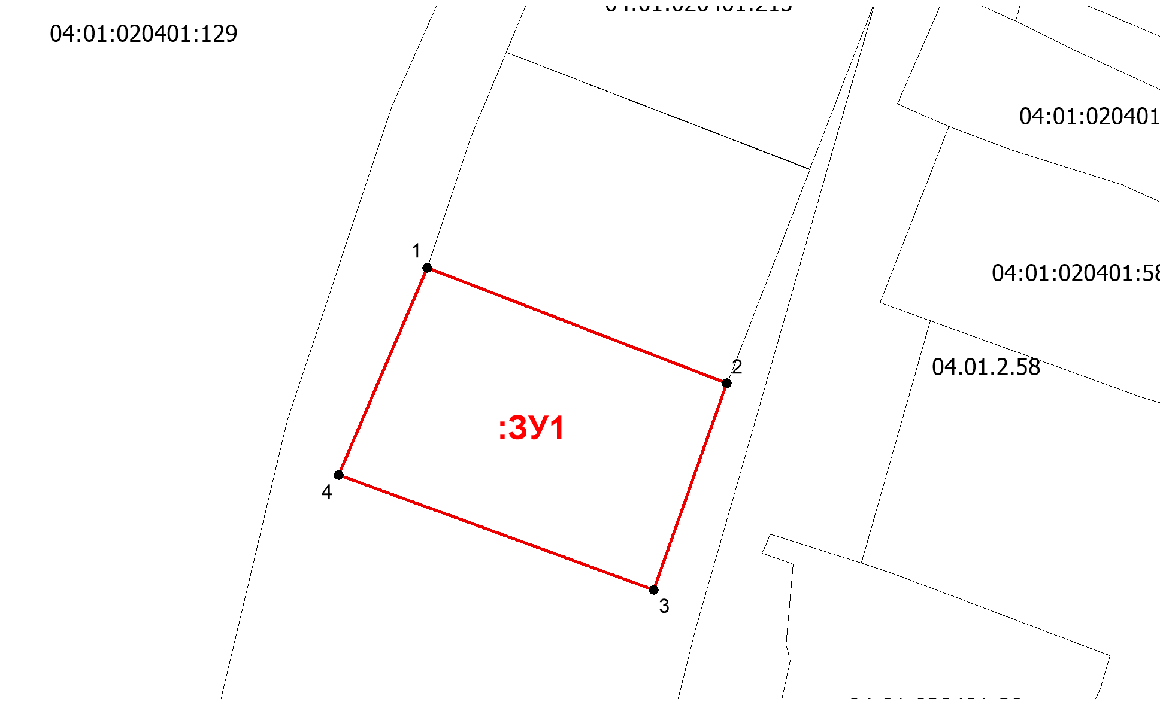
Масштаб 1:1000
Условные обозначения:

- граница образуемого земельного участка

